Forduljon az 
ügyfélszolgálatához, ha

neme,
életkora,
bőrszíne vagy nemzetisége,
vagyoni helyzete,
egészségi állapota,
szexuális irányultsága, nemi identitása,
faji hovatartozása
vallási, vagy világnézeti meggyőződése,
politikai vagy más véleménye,
anyanyelve,
fogyatékossága,
családi állapota, anyasága vagy apasága,

vagy egyéb tulajdonsága miatt
hátrányos megkülönböztetés éri!
Az Egyenlő Bánásmód Hatóság feladata a diszkriminációval okozott jogsértések kivizsgálása és megszüntetése.

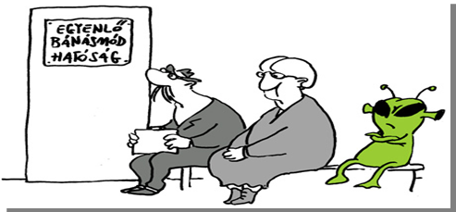

Keresse fel Dr. Szatmári Éva
Fejér megyei egyenlőbánásmód-referens ügyfélfogadását:
06 30/960-2657 eva.drszatmari@gmail.com

Székesfehérvári Regionális Álláskeresők Egyesülete
8000 Székesfehérvár, Tolnai u. 10. (tel: +36 20/562-9619)
2017.11.22. szerda 11:30-15:30
2017.11.29. szerda 11:30-15:30
(bejárat az iskolaudvar felöli oldalon)

Bicske Város Önkormányzat Polgármesteri Hivatal
2060 Bicske, Hősök tere 4. (tel: +36 22/565-464)
2017.11.28. kedd 11:30-15:30

Egyenlő bánásmód – mindenkit megillet!

